2024年结构工程师-二级结构工程师历年高频考点试卷专家荟萃含答案

（图片大小可自由调整）

第1卷

一.参考题库(共25题)
1.位于9度抗震设防区、设计基本地震加速度值为0.40g，设计地震分组为第一组，建筑场地属Ⅱ类的办公大楼，地面以上有10层，总高40m，结构形式为钢筋混凝土框架结构。剖面和平面如下图所示。该楼层顶为上人屋面。通过计算，已知每层楼面的永久荷载标准值共12500kN，每层楼面的活荷载标准值共2100kN；屋面的永久荷载标准值共13050kN，屋面的活荷载标准值共2100kN。经动力分析，考虑了填充墙的刚度后的结构基本自振周期T1为0.9s。该楼的结构布置、侧向刚度及质量等均对称、规则、均匀、属规则结构。办公楼的平面与剖面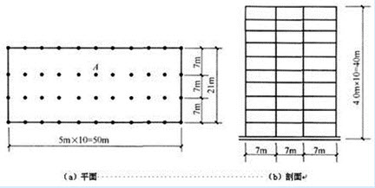
底层中柱A的竖向地震产生的轴向力标准值NEvk最接近于（）kN。
A、702
B、707
C、1053
D、1061

2.
某厂房侧跨采用单坡倒梯形钢屋架，跨度30m，柱距12m。屋架与柱顶铰结，屋面采用金属压型钢板、高频焊接薄壁H型钢檩条。屋架上下弦杆与腹杆间以节点板连接（中间节点板厚t=10mm）并均采用双角钢组合截面。屋架几何尺寸及部分杆件内力设计值如下图所示。屋架钢材全部采用Q235-B，焊条采用E43型。
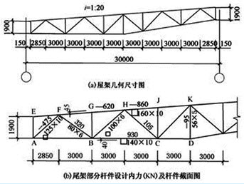
如下图所示。图中节点板的厚度为12mm；斜腹杆FB截面为┗80×6，轴力设计值N=320kN；腹杆与节点板间为焊接连接。节点板在拉剪作用下其撕裂破坏线为ABCD，如下图所示。已知，三折线段的长度分别为=100mm，=80mm，=125mm；折线段AB、CD与腹杆轴线的夹角α1=47°，α2=38°。试问，节点板在拉剪作用下的强度计算值（N／mm2），应与下述何项数值最为接近？（） 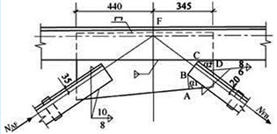
A、90
B、113
C、136
D、173

3.建筑设计中多处需要控制层间刚度的比值，能否总结一下？

4.建于Ⅲ类场地的现浇钢筋混凝土高层建筑，抗震设防烈度8度，丙类建筑，设计地震分组为第一组，平面尺寸为25m×50m，房屋高度为102m，质量和刚度沿竖向分布均匀，如下图所示。采用刚性好的筏板基础；地下室顶板（±0.000）作为上部结构的嵌固端。按刚性地基假定确定的结构基本自振周期T1=1.8s。
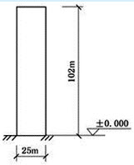
该建筑物地基土比较均匀，基础假定为刚性，相应于荷载效应标准组合时，上部结构传至基础底的竖向力Nk=6.5×105kN，横向（短向）弯矩Mk=2.8×106kN·m；纵向弯矩较小，略去不计。为使地基压应力不过于集中，筏板周边可外挑，每边挑出长度均为a；计算时可不计外挑部分增加的土重及墙外侧土的影响。试问，如果仅从限制基底压应力不过于集中及保证结构抗倾覆能力方面考虑，初步估算的a的最小值，应最接近下列何项数值？（）
A、0
B、1.5
C、1.0
D、0.5

5.某高层住宅，采用筏板基础，筏板尺寸为12m×50m；其地基基础设计等级为乙级。基础底面处相应于荷载效应标准组合时的平均压应力为325kPa，地基土层分布如下图所示。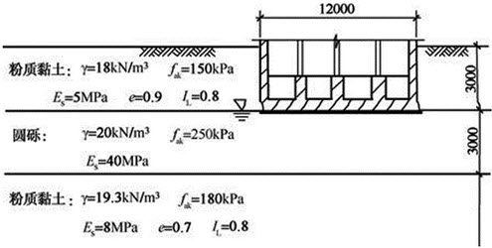
试问，软弱下卧层土在其顶面处修正后的天然地基承载力特征值（kPa），与下列何项数值最为接近？（）
A、190
B、200
C、230
D、310

6.根据GB/T3632-2008的规定扭剪型高强度螺栓连接副紧固轴力试验，当螺纹规格为M20，长度l小于55mm时，可不进行紧固轴力试验，

7.某城市郊区有一30层的一般钢筋混凝土高层建筑，如下图所示。地面以上高度为100m，迎风面宽度为25m，按50年重现期的基本风压w0=0.60kN/m2，风荷载体型系数为1.3。
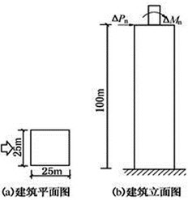
假定作用于100m高度处的风荷载标准值wk=2.1kN/m2，又已知突出屋面小塔楼风剪力标准值ΔPn=500kN及风弯矩标准值ΔMn=2000kN.m，作用于100m高度的屋面处。设风压沿高度的变化为倒三角形（地面处为0）。在地面（z=0）处，风荷载产生倾覆力矩的设计值最接近于（）kN.m。
A、218760
B、233333
C、303333
D、317800

8.某三层砖混结构采用墙下条形基础，基础埋深1.5m，抗震设防烈度7度，地质条件如下图所示，杂填土层重度γ=17.5kN／m3，黏土层重度水上γ=18kN／m3，水下γsat=20kN／m3，地下水位在地表下3m。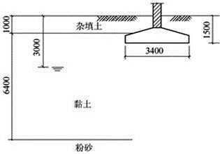
已知第二层黏土层的塑限wp=24.5％，液限wL=45％，含水量w=38％，试问黏土的状态应为下列何项所示？（）
A、坚硬
B、硬塑
C、可塑
D、软塑

9.施岚青2005版《一、二级注册结构工程师专业考试应试指南》指出，对于《地基规范》的8．2．7条受冲切计算，可将规范公式（8．2．7-1）改写成：其中，Am为锥体破坏面在基础底面的投影面积，对于图8．2．7-1（α）、（6），有Am=amh0=（αT+h0）h0，对于图8．2．7-1（c），有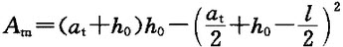，如何理解？

10.《钢规》5．1．3条规定，双肢组合构件，当缀件为缀条时，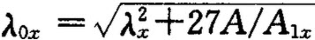式中A1x的含义是"构件截面中垂直于χ轴的各斜缀条毛截面面积之和"，如何理解？我看到有的参考书对于双缀条情况取单缀条截面积乘以2。

11.某五层烧结普通砖房办公楼，装配式钢筋混凝土楼盖，平面如下图所示，外纵墙、山墙为360mm墙，其余均为240mm墙，采用MU10烧结普通砖，混合砂浆：首层M10、2～3层M7.5、4～5层M5，抗震设防烈度为8度，墙体交接处均设钢筋混凝土构造柱。
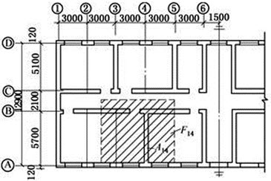
墙体截面抗震承载力验算时，横向应选择哪一个轴线的墙段进行验算？（）
A、①轴墙段
B、③轴墙段
C、④轴墙段
D、⑤轴墙段

12.某混凝土单筋矩形截面简支梁，截面尺寸和配筋如下图所示，采用C30混凝土，HRB335纵筋，安全等级为二级。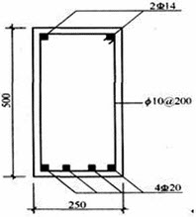
关于图的截面配筋构造，下列说法正确的是（）。
A、配筋构造正确，符合《混凝土结构设计规范》（GB50010—2010）规定
B、配筋构造不正确，应沿梁侧面各配110构造纵筋
C、配筋构造不正确，应沿梁侧面各配114构造纵筋
D、配筋构造不正确，应沿梁侧面各配210构造纵筋

13.杆系结构构件的耐火时限由（）单一条件确定。
A、稳定性
B、隔热性
C、完整性
D、失去稳定性

14.某厂房侧跨采用单坡倒梯形钢屋架，跨度30m，柱距12m。屋架与柱顶铰结，屋面采用金属压型钢板、高频焊接薄壁H型钢檩条。屋架上下弦杆与腹杆间以节点板连接（中间节点板厚t=10mm）并均采用双角钢组合截面。屋架几何尺寸及部分杆件内力设计值如下图所示。屋架钢材全部采用Q235-B，焊条采用E43型。
下图中的屋架下弦杆，其轴力设计值为930kN，采用等边双角钢（┗140×10）组合截面，截面积A=5475mm2，无栓孔削弱。试验算下弦杆截面的最大拉应力σ（N/mm2）并指出它与下列何项数值最为接近？（）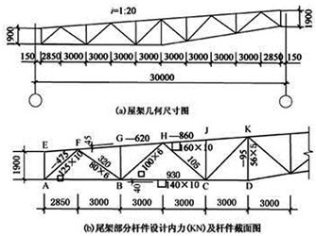
A、160
B、170
C、190
D、205

15.根据标准GB50205-2001规定抗滑移系数检验时，对装有压力传感器或贴有电阻应变片的高强度螺栓，采用电阻应变仪实测控制试件每个螺栓的预拉力在（）P之间（P为高强度螺栓设计预拉力值）。
A、0.85~1.05
B、0.95~1.05
C、0.80~1.20
D、0.90~1.10

16.某钢筋混凝土柱，截面尺寸为300mm×500mm，混凝土强度等级为C30，纵向受力钢筋为HRB400，纵向钢筋合力点至截面近边缘的距离as＝as′＝40mm。设柱的计算长度为3m，承受的轴心压力设计值N＝1100kN，弯矩设计值M＝250kN·m，则轴向压力作用点至纵向受拉钢筋的合力点的距离e（mm）最接近于（）项数值。
A、380
B、452
C、469
D、484

17.某钢筋混凝土条形基础底面宽度为b，埋置深度为1.2m。取条形基础长度1m计算，其上部结构传至基础顶面处的标准组合值：竖向力Fk，弯矩Mk。已知计算Gk（基础自重和基础上土重）用的加权平均容重γG=20kN/m3，基础及工程地质剖面如下图所示。
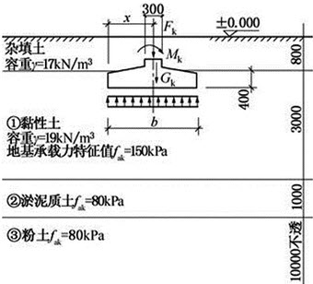
当Fk=300kN/m，Mk=0，b=2.2m，x=1.1m，验算条形基础翼板抗弯强度时，假定可按永久荷载效应控制的基本组合进行，则翼板根部处截面的弯矩设计值最接近于（）kN.m。
A、61.53
B、72.36
C、83.07
D、97.69

18.透照时射线束中心一般应垂直指向透照区中心，不可选用有利于发现缺陷的方向透照。

19.钢筋混凝土简支矩形截面梁尺寸为250mm×500mm，混凝土强度等级为C30，梁受拉区配置320的钢筋（Als=941mm2），混凝土保护层c＝25mm，承受均布荷载，梁的计算跨度l0＝6m。
若已知按荷载效应的标准组合计算的跨中弯矩值Mlk＝100kN·m，则裂缝间纵向受拉钢筋应变不均匀系数ψ最接近于（）。
A、0.580
B、0.635
C、0.660
D、0.771

以上内容仅为本文档的试下载部分，为可阅读页数的一半内容。如要下载或阅读全文，请访问：https://d.book118.com/865032342311011044

